
蘇門答臘虎



資料蒐集:
jessie
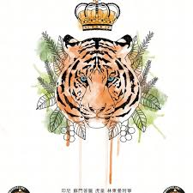
簡介：
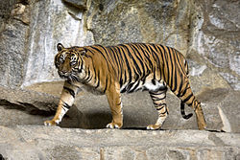
蘇門答臘虎（Panthera tigris sumatrae）是現存體型最小的一種老虎。雄性體重100-150公斤，雌性體重75-110公斤，指間有蹼。和其他種類的虎比起來，蘇門答臘虎的條紋較為纖細，可使牠們藏身於草叢中。其僅分布於印度尼西亞的蘇門答臘島。
生長繁殖:
雌虎懷孕期約103天，每胎生2-4隻幼崽。剛出生時，虎崽約重2.2-3磅。這時的幼崽還未睜開眼睛，體質也極其脆弱，雌虎需時刻保護幼崽，使其免受雄虎或其它動物的傷害。十天後，幼崽眼睛睜開，從第1到第8個星期之間完全依賴母乳為生。大約在6個月後，雌虎開始教它們捕食技巧。野生的蘇門答臘虎最長壽命為15年，人工圈養的蘇門答臘虎最長壽命為20年。雌虎懷孕期約103天，每胎生2-4隻幼崽。剛出生時，虎崽約重2.2-3磅。這時的幼崽還未睜開眼睛，體質也極其脆弱，雌虎需時刻保護幼崽，使其免受雄虎或其它動物的傷害。十天後，幼崽眼睛睜開，從第1到第8個星期之間完全依賴母乳為生。大約在6個月後，雌虎開始教它們捕食技巧。野生的蘇門答臘虎最長壽命為15年，人工圈養的蘇門答臘虎最長壽命為20年。
特徵:
蘇門答臘虎是現存所有老虎亞種中最小的亞種（亞種中最小的亞種為已經滅絶的峇里虎），雄性體重100-150公斤（220至350磅），雌性體重75-110公斤（165至243磅），身上的條較其他虎種更多更密集,毛色較深,有所有老虎中最暗的毛皮。僅分布於印度尼西亞的蘇門答臘島。
資料

習性:
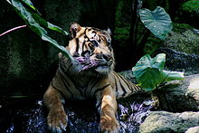
蘇門答臘虎的主要食物是水鹿、野豬、豪豬、鱷魚、蟒、幼犀和幼象等。不同於生活在平原地帶的獵豹和獅子，雨林中的蘇門答臘虎必須依靠潛伏襲擊獵物。
保護現狀:
由於印尼金光集團APP對蘇門答臘虎原始森林生存地的亂砍濫伐，目前野生蘇門答臘虎個體數量約400至500隻，保護現狀極危。

參考文獻:
Cat Specialist Group. Panthera tigris ssp. sumatrae. IUCN Red List of Threatened Species. Version 2006. International Union for Conservation of Nature. 1996 [2007年3月15日

https://zh.wikipedia.org/wiki/%E8%8B%8F%E9%97%A8%E7%AD%94%E8%85%8A%E8%99%8E

